Wohnmobil-Urlaub: Freiheit und Abenteuer auf vier Rädern und Kontinenten
Wohnmobil-Urlaub bedeutet frei, flexibel und mit einem Hauch von Abenteuer die Welt zu erkunden. Auf erhöhten Sitzen und durch große Scheiben wirken Panorama-Straßen und vorbeiziehende Landschaften unmittelbarer und intensiver. Spontan lassen sich Sehenswürdigkeiten einer neuen Stadt oder ein entlegener Strand ansteuern. Nur die Reisegruppe selbst bestimmt den Zeitplan. Übernachtet wird dort, wo die Tagesfahrt endet. Immer an Bord dabei sind ohne Kofferpacken die persönlichen Gegenstände und Ausrüstung. Je nach Modell bietet der Camper oder das Wohnmobil zudem bequeme Betten, eine ausgestattete Küche und ein Bad – wie ein Apartment auf Rädern.
Das Online-Reisebüro CamperDays ist Spezialist für Wohnmobil-Urlaub. Seine Experten haben hiernach nützliche Informationen und Wissenswertes zusammengefasst.
Wohnmobile und Campervans im Überblick
Auf www.camperdays.de stehen die unterschiedlichsten Wohnmobile und Campervans zur Auswahl. Je nach Urlaubs-Region, Personenzahl, Komfortbedürfnis und Reisebudget empfehlen die Experten bestimmte Ausführungen.
Campervan – günstiger Urlaub für zwei bis vier Personen
Der preiswerte Campervan oder Campingbus ist mit seiner integrierten Kochstelle und dem ausklappbaren Bett die richtige Lösung für Backpacker und junge Erwachsene, die kompakte Fahrzeuge schätzen. Vor allem in Australien und Neuseeland sind Campervans als Mietfahrzeuge beliebt.
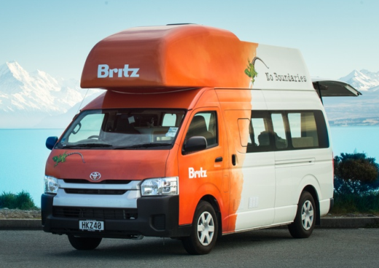

Kastenwagen – Komfort und Wendigkeit für den Urlaub zu zweit
Ausgebaute Sprinter und ähnliche Modelle überzeugen Paare durch ein gutes Preis-Leistungs-Verhältnis und einen geringen Treibstoffverbrauch. Im Kastenwagen gibt es eine eingebaute Dusche, ein WC und eine Kochstelle. Gerade für eine Kombination aus Stadt und Natur sind diese Fahrzeuge die richtige Wahl.
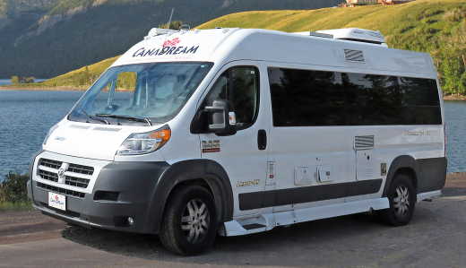

Allrad Camper – gut ausgerüstet in den Abenteuerurlaub
Allrad-Camper eignen sich für einen Abenteuerurlaub von Paaren und kleinen Gruppen in Australien oder dem südlichen Afrika. Sie verfügen über eine Kochstelle und einen Kühlschrank, jedoch keine Toilette oder Dusche.
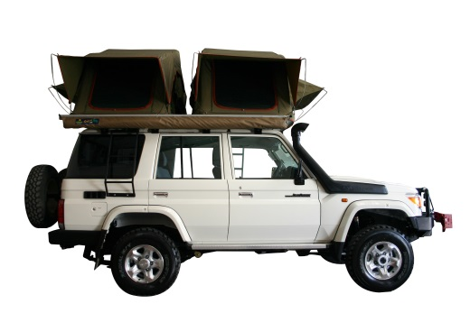

Truck Camper – Robust und komfortabel für Paare und kleine Familien
Truck Camper sehen aus wie eine Kombination aus Pick-up und Alkoven mit einer festen Bettnische über der Fahrerkabine. Paare und kleine Familien mit bis zu drei Personen haben hier den Komfort eines WCs, Warmwassers und einer Dusche. Insbesondere in den USA und Kanada erfreuen sich diese kompakten Fahrzeuge steigender Beliebtheit.
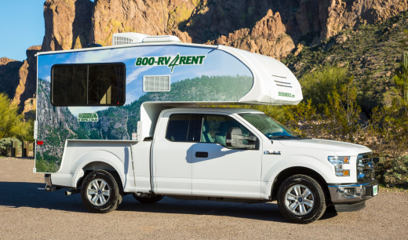

Das klassische Wohnmobil – Allrounder für die ganze Familie
Alkoven-, teil- oder vollintegrierte Wohnmobile bieten ein Doppelbett über dem Fahrersitz und weitere Schlafplätze im hinteren Teil des Fahrzeugs. Hierbei bedeutet Alkoven, dass es eine feste Bettnische über der Fahrerkabine gibt. Bei einem integrierten Wohnmobil wird das vordere Bett zum Schlafen heruntergelassen. Fahrer- und Beifahrersitz sind in den offenen Raum integriert, sodass die Frontscheibe ein weiteres Sichtfeld bietet. Familien haben hier genügend Platz und Stauraum, dazu auch ein kleines Bad und eine Küchenzeile. Die klassischen Wohnmobile sind nach kurzer Eingewöhnungsphase leicht zu manövrieren und eignen sich für alle Länder und Regionen mit gut ausgebautem Straßennetz.
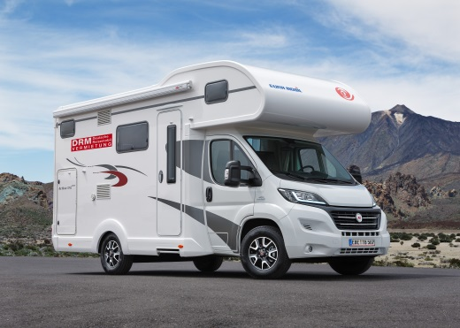

Luxus-Wohnmobil – Ferienhaus auf Rädern
Luxus-Wohnmobile finden Urlauber in den USA, Kanada und Deutschland und reisen damit auch auf langen Strecken komfortabel. Mit über neun Metern Länge bietet ein Luxus-Wohnmobil bis zu sieben Personen Platz und eine hochwertige Ausstattung. An Bord stehen den Urlaubern ein Badezimmer, eine vollständig eingerichtete Küche und ein abgetrennter Wohnbereich inklusive Fernseher und DVD-Player zur Verfügung.
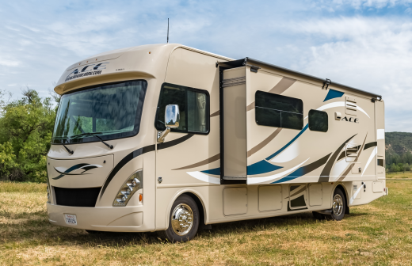

Wohnmobil-Ausrüstung
Reisende sollten im Voraus klären, welche Ausstattung im Mietpreis inbegriffen ist und was dazu gebucht werden kann. Dies betrifft vor allem:
- Küchenausstattung (Geschirr, Besteck, Töpfe und Pfannen)
- Kindersitze
- Navigationsgeräte
- Bettwäsche und Handtücher
- Campingtisch und Stühle

Die wichtigsten Buchungstipps

Früh buchen
Am wichtigsten ist es, das Wohnmobil oder den Campervan rechtzeitig zu buchen. In vielen Ländern ist das Fahrzeug-Angebot begrenzt und je später die Buchung, desto kleiner die Auswahl. Auf der sicheren Seite sind Kunden, die bereits 8-10 Monate vor ihrem geplanten Urlaub Ausschau nach dem Wunschmobil halten. Denn je kurzfristiger die Buchung, desto teurer das Wohnmobil. Zudem sind Wohnmobile und Campervans besonders in der Hauptsaison schnell ausgebucht.
Land | Region | beste Reisezeit | alternative Reisezeit
Australien | Süd- und West-Australien, Victoria (Melbourne), New South Wales (Sydney) | September bis November | Dezember bis April
 | Northern Territory | Mai bis Juli | August bis September
 | Queensland | Mai bis November | -
 | Tasmanien | November bis Februar | Oktober, März bis April
Kanada | Süden, Osten, Westen | Juni bis September | Mai und Oktober
 | Norden | Juni bis August | September und Oktober (Lachswanderung)
Namibia | ganzes Land | Mai bis September | Oktober und November
Neuseeland | ganzes Land | Oktober bis März | April und September
Südafrika | ganzes Land | Februar bis November | Januar und Dezember
USA | Ostküste | Mai bis September | Oktober
 | Westküste | Februar bis September | Oktober, November
 | Mittlerer Westen | September, Oktober | April bis Mai, November
 | Florida | November bis März | April bis Juli
Fahrzeug und Flug parallel prüfen
CamperDays rät dazu, die Verfügbarkeiten der Fahrzeuge und Flüge parallel zu prüfen. Die Wohnmobil-Experten haben die Erfahrung gemacht, dass Kunden ihre separaten Flüge oft bereits gebucht haben, zu dieser Zeit aber kein Wunschfahrzeug mehr anzumieten ist. Auch kann es passieren, dass – je nach Destination – Flüge bereits ausgebucht sind.
Versicherung individuell wählen
Die Vermieter vor Ort bieten Angebote mit und ohne Selbstbeteiligung. CamperDays empfiehlt, auf eine Selbstbeteiligung zu verzichten, um im Schadensfall Zusatzkosten zu vermeiden. Da einige Partner dies nicht unterstützen, kombiniert CamperDays Buchungen mit einer Zusatzversicherung der Allianz. Im Schadensfall bekommen Kunden so die Selbstbeteiligung aus dem Mietvertrag nachträglich erstattet. Die im Angebot enthaltene Haftpflichtversicherung sollte mindestens eine Schadenshöhe von 2.000.000 EUR abdecken, um für alle Eventualitäten auf der sicheren Seite zu sein. Hier hat CamperDays eine kostenfreie Zusatzhaftpflichtversicherung im Angebot.
Ausgeruht in den Urlaub starten
In den USA und Kanada dürfen Urlauber das Wohnmobil frühestens einen Tag nach der Flug-Anreise übernehmen. Diese Regelung beruht nicht auf gesetzlichen Vorschriften, sondern auf den Vorgaben der lokalen Versicherer. CamperDays empfiehlt grundsätzlich, nach einem Langstreckenflug die erste Nacht im Hotel zu verbringen. Da das Wohnmobil oft größere Maße als das eigene Auto hat, sollten Urlauber bei der Übernahme ausgeruht sein.
Partnervermieter weltweit
CamperDays verfügt über keine eigene Flotte. Vielmehr kooperiert der Spezialist mit etablierten Partnern auf der ganzen Welt. In Deutschland gehören DRM, McRent und Rent Easy zu den größten Vermietern, mit vielfältigen und modernen Fahrzeugen sowie umfassenden Serviceleistungen. International arbeitet der Wohnmobil-Experte mit weiteren Partnern zusammen:
Europa

Südliches Afrika

USA und Kanada

Australien und Neuseeland

Antworten auf oft gestellte Fragen
Kann ich ein Wohnmobil mit meinem normalen Führerschein fahren?
Außerhalb Europas reicht der Führerschein der Klasse B für alle Wohnmobile aus. Zusätzlich ist in manchen Ländern ein internationaler Führerschein erforderlich.
In Deutschland wird für über einem zulässigen Gesamtgewicht von über 3,5 t ein Führerschein der Klasse 3 bzw. C1 benötigt. Sollte dieser Führerschein erforderlich sein, weist CamperDays darauf hin.

Was kostet die Wohnmobil-Miete?
Je nach Fahrzeug, Destination, Saison und Vorbuchungsfrist variieren die Preise. Die Tagesraten liegen zwischen 30 und 400 Euro.

Darf ich überall mit dem Wohnmobil anhalten und übernachten?
Antworten zum Thema Wildcamping weltweit unter: https://www.camperdays.de/blog/

Weitere FAQs unter: https://www.camperdays.de/reiseplanung/fragen-und-antworten.html

Stand: Mai 2018

CamperDays.de ist ein Online-Reisebüro für Wohnmobile und Campervans mit persönlicher Beratung. Zum Angebots-Portfolio zählen bis zu 20.000 direkt buchbare Miet-Fahrzeuge in 24 Ländern auf vier Kontinenten. Das Portal hat sich auf günstige, tagesaktuelle Preise sowie eine transparente Vergleichbarkeit von Details bei Ausstattung und Mietbedingungen spezialisiert. Wie bei einem Reiseveranstalter finden Kunden Versicherungen und sämtliche Gebühren direkt in der Angebotsübersicht und im Reisepaket. Zum kostenlosen Service gehört außerdem eine ausführliche telefonische Beratung von Reiseexperten. ServiceValue und DIE WELT kürten CamperDays 2017 bereits zum zweiten Mal zum Branchengewinner "Vergleichsportale für Wohnmobile". Der Spezialist mit Hauptsitz vor dem Kölner Dom gehört wie Deutschlands Marktführer billiger-mietwagen.de zur ProSiebenSat.1 Media SE.

Kontakt für Rückfragen der Medien:
CamperDays, Frieder Bechtel
Tel. +49-(0)221-167900-08, bechtel@camperdays.de
noble kommunikation, Marina Noble, Tanja Frisch
Tel: +49-(0)6102-3666-0, mnoble@noblekom.de tfrisch@noblekom.de
Download Presseinfo, Fotos und mehr im Presseraum auf www.noblekom.de

